"Жеке күзет ұйымдарының күзетші лауазымындағы қызметкерлерінің арнайы киім үлгілерін және оны киіп жүру қағидаларын бекіту туралы" Қазақстан Республикасы Ішкі істер министрінің 2015 жылғы 23 ақпандағы № 142 бұйрығына өзгерістер енгізу туралы
Қазақстан Республикасы Ішкі істер министрінің 2020 жылғы 16 наурыздағы № 217 бұйрығы. Қазақстан Республикасының Әділет министрлігінде 2020 жылғы 31 наурызда № 20203 болып тіркелді.
БҰЙЫРАМЫН:
1. "Жеке күзет ұйымдарының күзетші лауазымындағы қызметкерлерінің арнайы киім үлгілерін және оны киіп жүру қағидаларын бекіту туралы" Қазақстан Республикасы Ішкі істер министрінің 2015 жылғы 23 ақпандағы № 142 бұйрығына (Нормативтік құқықтық актілерді мемлекеттік тіркеу тізілімінде № 10566 болып тіркелген, "Егемен Қазақстан" газетінде 2016 жылғы 27 ақпанда № 39 (28767) болып жарияланған) мынадай өзгерістер енгізілсін:
көрсетілген бұйрықпен бекітілген Жеке күзет ұйымдарының күзетші лауазымындағы қызметкерлерінің арнайы киім үлгілері осы бұйрыққа қосымшаға сәйкес жаңа редакцияда жазылсын;
көрсетілген бұйрықпен бекітілген Жеке күзет ұйымдарының күзетші лауазымындағы қызметкерлерінің арнайы киімді киіп жүру қағидаларында:
7-тармақ мынадай редакцияда жазылсын:
"7. Жазғы уақытта күртесіз және галстуксыз қысқа жең жейде не жейдесіз белгіленген үлгідегі омыраудағы және жеңдегі белгілермен футболка немесе футболка-поло не жейденің орнына футболка, шалбар және күрте киюге болады.".
2. Қазақстан Республикасы Ішкі істер министрлігінің Әкімшілік полиция комитеті Қазақстан Республикасының заңнамасында белгіленген тәртіпте:
1) осы бұйрықты Қазақстан Республикасының Әділет министрлігінде мемлекеттік тіркеуді;
2) осы бұйрықты Қазақстан Республикасы Ішкі істер министрлігінің интернет-ресурсында орналастыруды;
3) осы бұйрықты мемлекеттік тіркегеннен кейін он жұмыс күні ішінде осы тармақтың 1) және 2) тармақшаларында көзделген іс-шаралардың орындалуы туралы мәліметтерді Қазақстан Республикасы Ішкі істер министрлігінің Заң департаментіне ұсынуды қамтамасыз етсін.
3. Осы бұйрықтың орындалуын бақылау Ішкі істер министрінің жетекшілік ететін орынбасарына жүктелсін.
4. Осы бұйрық алғашқы ресми жарияланған күнінен кейін күнтізбелік он күн өткен соң қолданысқа енгізіледі.
Қазақстан Республикасы  Ішкі істер Министрі | Е. Тургумбаев
2020 жылғы 16 наурызы
№ 217
бұйрығына қосымша
Қазақстан Республикасы
Ішкі істер министрінің
2015 жылғы 23 ақпандағы
№ 142 бұйрығымен бекітілген
Жеке күзет ұйымдарының күзетші лауазымындағы қызметкерлерінің арнайы киім үлгілері

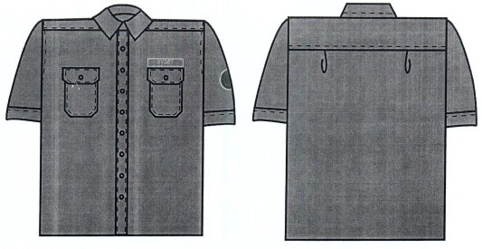

1-сурет Қысқа жеңді жейде

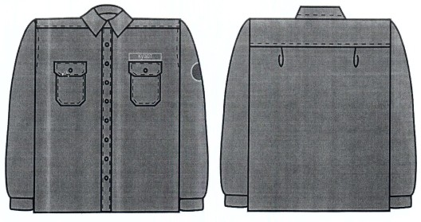

2-сурет Ұзын жеңді жейде

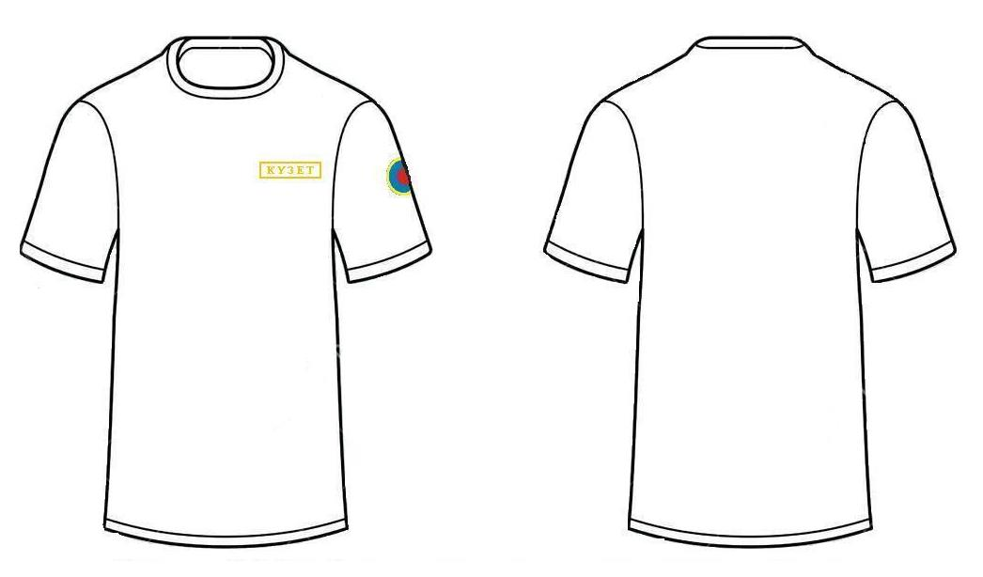

3-сурет Омырау және қол белгілері бар футболка

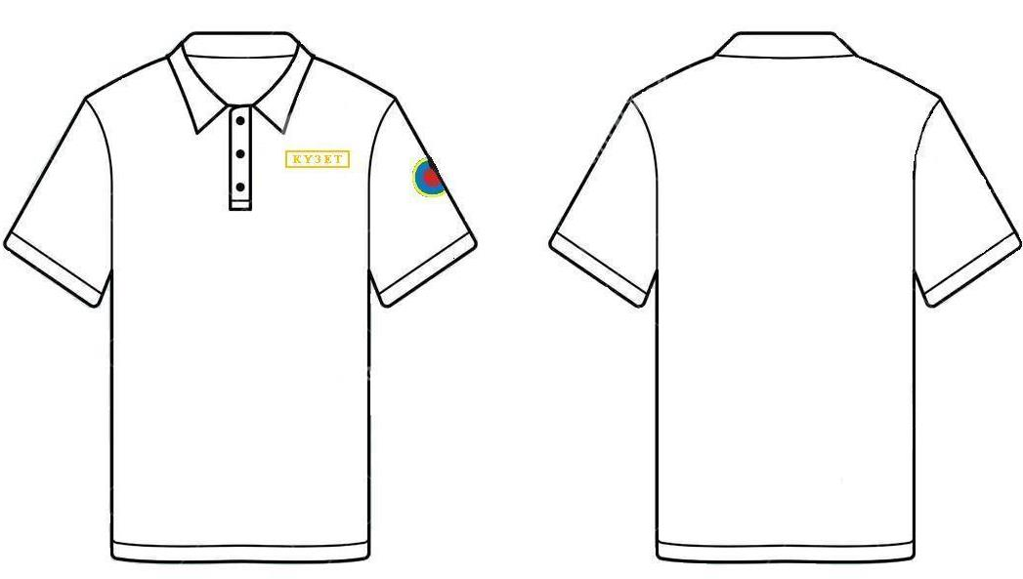

4-сурет Омырау және қол белгілері бар футболка-поло

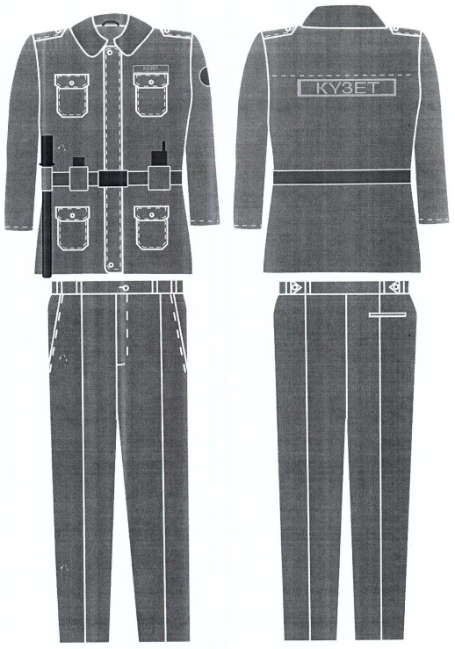

5-сурет Жазғы арнайы киім

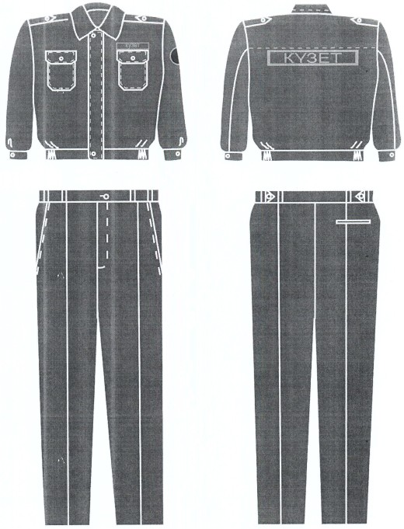

6-сурет Қысқартылған күртесі бар жазғы арнайы киім

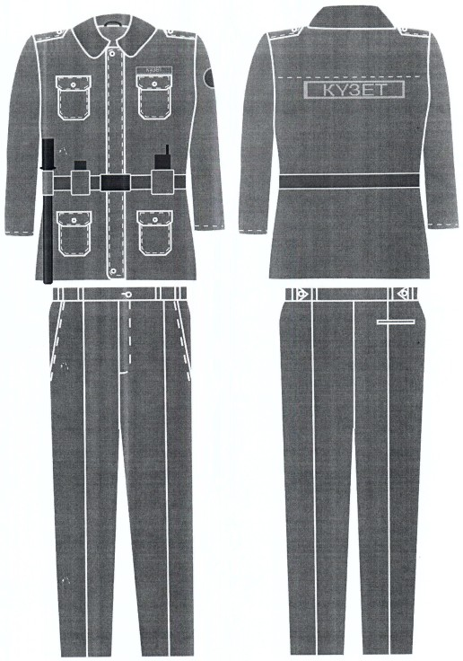

7-сурет Қысқы арнайы киім

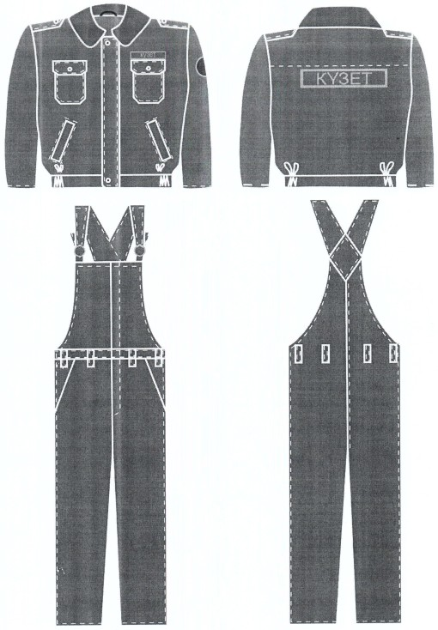

8-сурет Қысқартылған күртесі бар қысқы арнайы киім
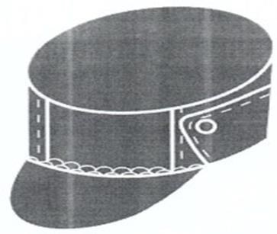 |  | 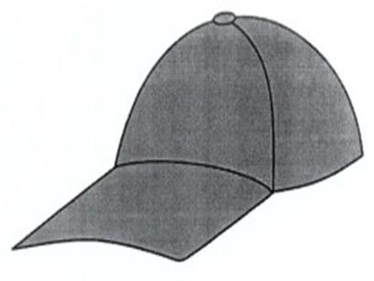
9-сурет Жазғы бас киімдер
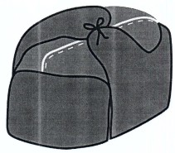 |  | 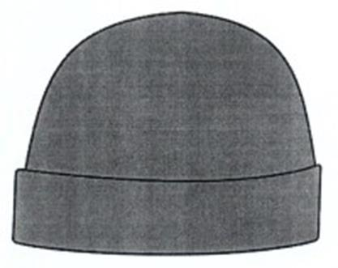
10-сурет Қысқы бас киімдер

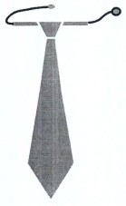

11-сурет Галстук

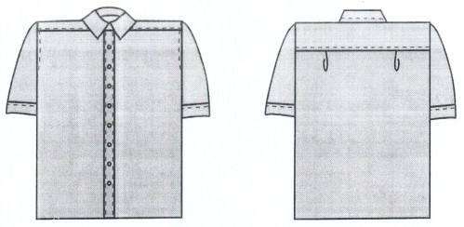

12-сурет Қысқа жеңді жейде

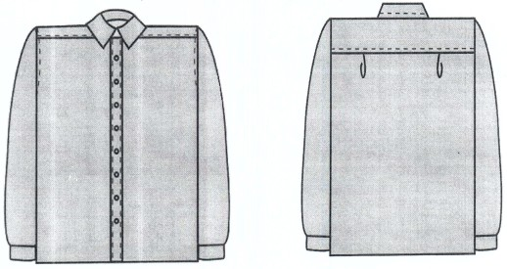

13-сурет Ұзын жеңді жейде

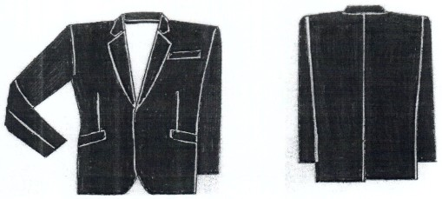

14-cурет Бір ілме өңірлі күрте

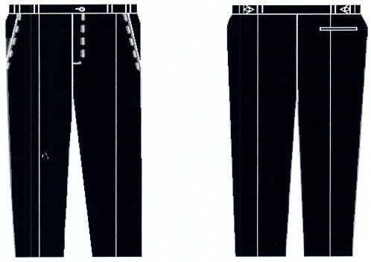

15-сурет Шалбар
1-тарау. Арнайы киім
1. Жазғы арнайы киім (1, 2, 3, 4, 5, 6, 9, 11-суреттер):
бейсболка немесе сұр түсті кепи;
сұр түсті күрте;
сұр түсті қысқартылған күрте;
көгілдір немесе ақ түсті жейде;
көгілдір, ақ, сұр немесе қою сұр түсті трикотаж футболка немесе футболка-поло;
сұр түсті галстук;
сұр түсті, бітімінің төменгі жағы тарылған шалбар;
классикалық модельдегі немесе қара түсті арнайы аяқ киім.
2. Қысқы арнайы киім (2, 7, 8, 10, 11-суреттер):
тоқылған, сұр немесе қара (жылы күртенің жағасымен түстес) түсті бөрік;
табиғи жақсартылған қой терісінен немесе сұр немесе қара (жылы күртенің жағасымен түстес) түсті жасанды теріден жасалған құлақшын;
сұр түсті, табиғи жақсартылған қой терісінен немесе сұр немесе қара түсті жасанды теріден жасалған алмалы тері жағасы бар немесе алмалы капюшоны бар сұр түсті жылы күрте, жылы шалбарымен;
сұр түсті, қысқартылған, табиғи жақсартылған қой терісінен немесе сұр немесе қара түсті жасанды теріден жасалған алмалы тері жағасы бар немесе алмалы капюшоны бар сұр түсті жылы күрте, жылы жартылай комбинезонымен;
көгілдір немесе ақ түсті жейде;
көгілдір, ақ, сұр немесе қою сұр түсті трикотаж футболка;
сұр түсті галстук;
классикалық модельдегі немесе арнайы қара түсті, жылы аяқ киім;
галошы бар немесе галошы жоқ пима, резеңке етік (климаттық жағдайларға және қызмет атқару жағдайларына байланысты).
3. Кеңсе үй-жайларына арналған арнайы киім (12, 13, 14, 15-суреттер):
ерлерге арналған күңгірт түсті бір ілме өңірлі күрте;
төменгі жағы тарылтылған күңгірт түсті шалбар;
көгілдір немесе ақ түсті жейде;
күңгірт түсті галстук;
классикалық модельдегі қара түсті аяқ киім.
4. Жедел ден қою мобильді топтарының күзетшілері үшін жазғы арнайы киім (3, 4, 6, 9-суреттер):
бейсболка немесе сұр түсті кепи немесе қорғану дулығасы;
сұр түсті қысқартылған күрте;
көгілдір, ақ, сұр немесе қою сұр түсті трикотаж футболка немесе футболка-поло;
сұр түсті, бітімінің төменгі жағы тарылған шалбар;
қара түсті (қонышты бәтеңке, кроссовки) арнайы аяқ киім.
5. Жедел ден қою мобильді топтарының күзетшілеріне арналған қысқы арнайы киім (3, 8, 10-суреттер):
сұр немесе қара түсті (жылы күртенің жағасымен түстес) тоқылған бөрік;
сұр немесе қара түсті табиғи жақсартылған қой терісінен немесе жасанды теріден жасалған алмалы тері жағасы бар немесе алмалы капюшоны бар сұр түсті қысқартылған жылы күрте, сұр түсті жылы жартылай комбинезонымен;
көгілдір, ақ, сұр немесе қою сұр түсті трикотаж футболка;
сұр немесе қою сұр түсті трикотаж водолазка;
қара түсті (ұзын қонышты бәтеңке) арнайы жылы аяқ киім.
2-тарау. Айырым белгілері және фурнитура
1. Омырау белгісі:
белгінің пішіні тікбұрышты, периметрі бойынша сары түсті жиегі және "КҮЗЕТ" деген сары түсті жазуы бар;
белгі негізінің түсі - сұр немесе көгілдір;
белгінің мөлшері - 120x30 мм;
белгі жейделердің, футболкалардың, футболка-пололардың, жазғы және қысқы күртелердің сол жақ омырау қалтасының жоғары жағына жапсырылады;
белгі тоқымашылық, кестелеу, жібекпен тігу, термотрансфер жолымен әзірленеді және тозуға төзімді болуы тиіс.
2. Арқадағы белгі:
белгінің пішіні тікбұрышты, периметрі бойынша сары түсті жиегі және "КҮЗЕТ" деген сары түсті жазуы бар;
белгі жиегінің түсі - сұр немесе көгілдір;
белгінің мөлшері - 280x80 мм;
белгі жазғы және қысқы күртелердің артқы жағына жапсырылады, белгінің жоғарғы жағы жауырын тігісі бойынша орналасады;
белгі тоқымашылық, кестелеу, жібекпен тігу, термотрансфер жолымен әзірленеді және тозуға төзімді болуы тиіс.
3. Жеңдегі белгі:
пішінін, түс гаммасын, материал және дайындау тәсілін жеке күзет ұйымы белгілейді;
белгіде корпоративтік логотип және жеке күзет ұйымының атауы бейнеленеді;
белгі жейделердің, футболкалардың, футболка-пололардың, жазғы және қысқы күртелердің сол жеңінде иық тігісінен 120 мм төмен жапсырылады;
Қазақстан Республикасының Күзет ұйымдары қауымдастығы мүшелерінің қызметкерлері үшін корпоративтік белгісімен бірдей дайындалған Қауымдастықтың логотипі бар белгіні тағуға болады, Белгі жейденің, жазғы және қысқы күртелердің оң жеңіне, сол жеңдегі белгімен деңгейлес жапсырылады.
4. Бас киімдердегі белгілер:
тоқымашылық жолымен әзірленген белгілерде немесе тез балқығыш металдан жасалған кокардаларда күзет ұйымының корпоративтік логотипі болады;
сопақша белгінің мөлшері - көлденеңінен 70 мм, тігінен 40 мм;
дөңгелек белгінің диаметрі - 40 мм;
кокарданың мөлшері: биіктігі - 60 мм, ені - 40 мм;
белгілер бас киімнің алдыңғы бөлігінің ортасына жапсырылады.
5. Кеңсе үй-жайларына арналған киімдегі белгілер:
кеңсе үй-жайларына арналған киімнің жеңіне тоқымашылық, кестелеу, жібекпен тігу, термотрансфер жолымен белгі салынады және ол тозуға төзімді болуы тиіс;
пішінін, түс гаммасын, материалын және дайындау тәсілін жеке күзет ұйымы белгілейді;
белгіде корпоративтік логотип және жеке күзет ұйымының атауы бейнеленеді;
белгі жейделердің және күртелердің сол жеңінде иық тігісінен 120 мм төмен жапсырылады.

© 2012. Қазақстан Республикасы Әділет министрлігінің «Қазақстан Республикасының Заңнама және құқықтық ақпарат институты» ШЖҚ РМК

